DAFTAR PENGISIAN KUESIONER INDEKS DAYA SAING DAERAH TAHUN 2021

OPD : DISKOMINFO
No | INDIKATOR | DEFINISI | DATA DUKUNG
1. | Persentase Penduduk HP/ Telepon/Smartphone | Persentase pengguna jaringan telepon seluler dibanding jumlah penduduk pada tahun terakhir | Hasil : 67,2 %  Sumber data : Buku Statistik Kesejahteraan Rakyat Kab. Karanganyar Tahun 2020.  Hasil Survey Sosial Ekonomi Nasional (Susenas) Tahun 2020.  Link : https://karanganyarkab.bps.go.id/publication/download.html?  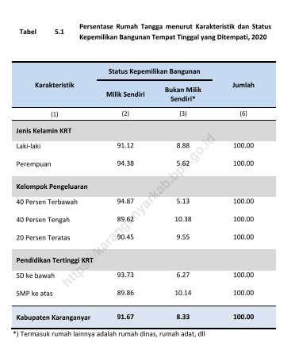
2. | Proporsi Rumah Tangga Dengan Akses Internet | Proporsi rumah tangga dengan akses internet | Hasil : 57,88 %  Sumber data : Buku Statistik Kesejahteraan Rakyat Kab. Karanganyar Tahun 2020.  Hasil Survey Sosial Ekonomi Nasional (Susenas) Tahun 2020.  Link : https://karanganyarkab.bps.go.id/publication/download.html?
3. | Peran Pemerintah Daerah Dalam Peningkatan Literasi Digital Penduduk | Peran dan upaya pemerintah daerah dalam meningkatkan kemampuan Pemanfaatan Digital oleh penduduk. Pemanfaatan digital termasuk penggunaan teknologi informasi dan komunikasi baik dalam fungsi pelayanan publik, dunia usaha maupun aktivitas masyarakat lainnya. | Data Dukung Terlampir di file berikutnya

KEPALA DINAS KOMUNIKASI DAN INFORMATIKA
KABUPATEN KARANGANYAR

Drs. SUJARNO, M.Si
Pembina Utama Muda
NIP. 19630107 199003 1 004

